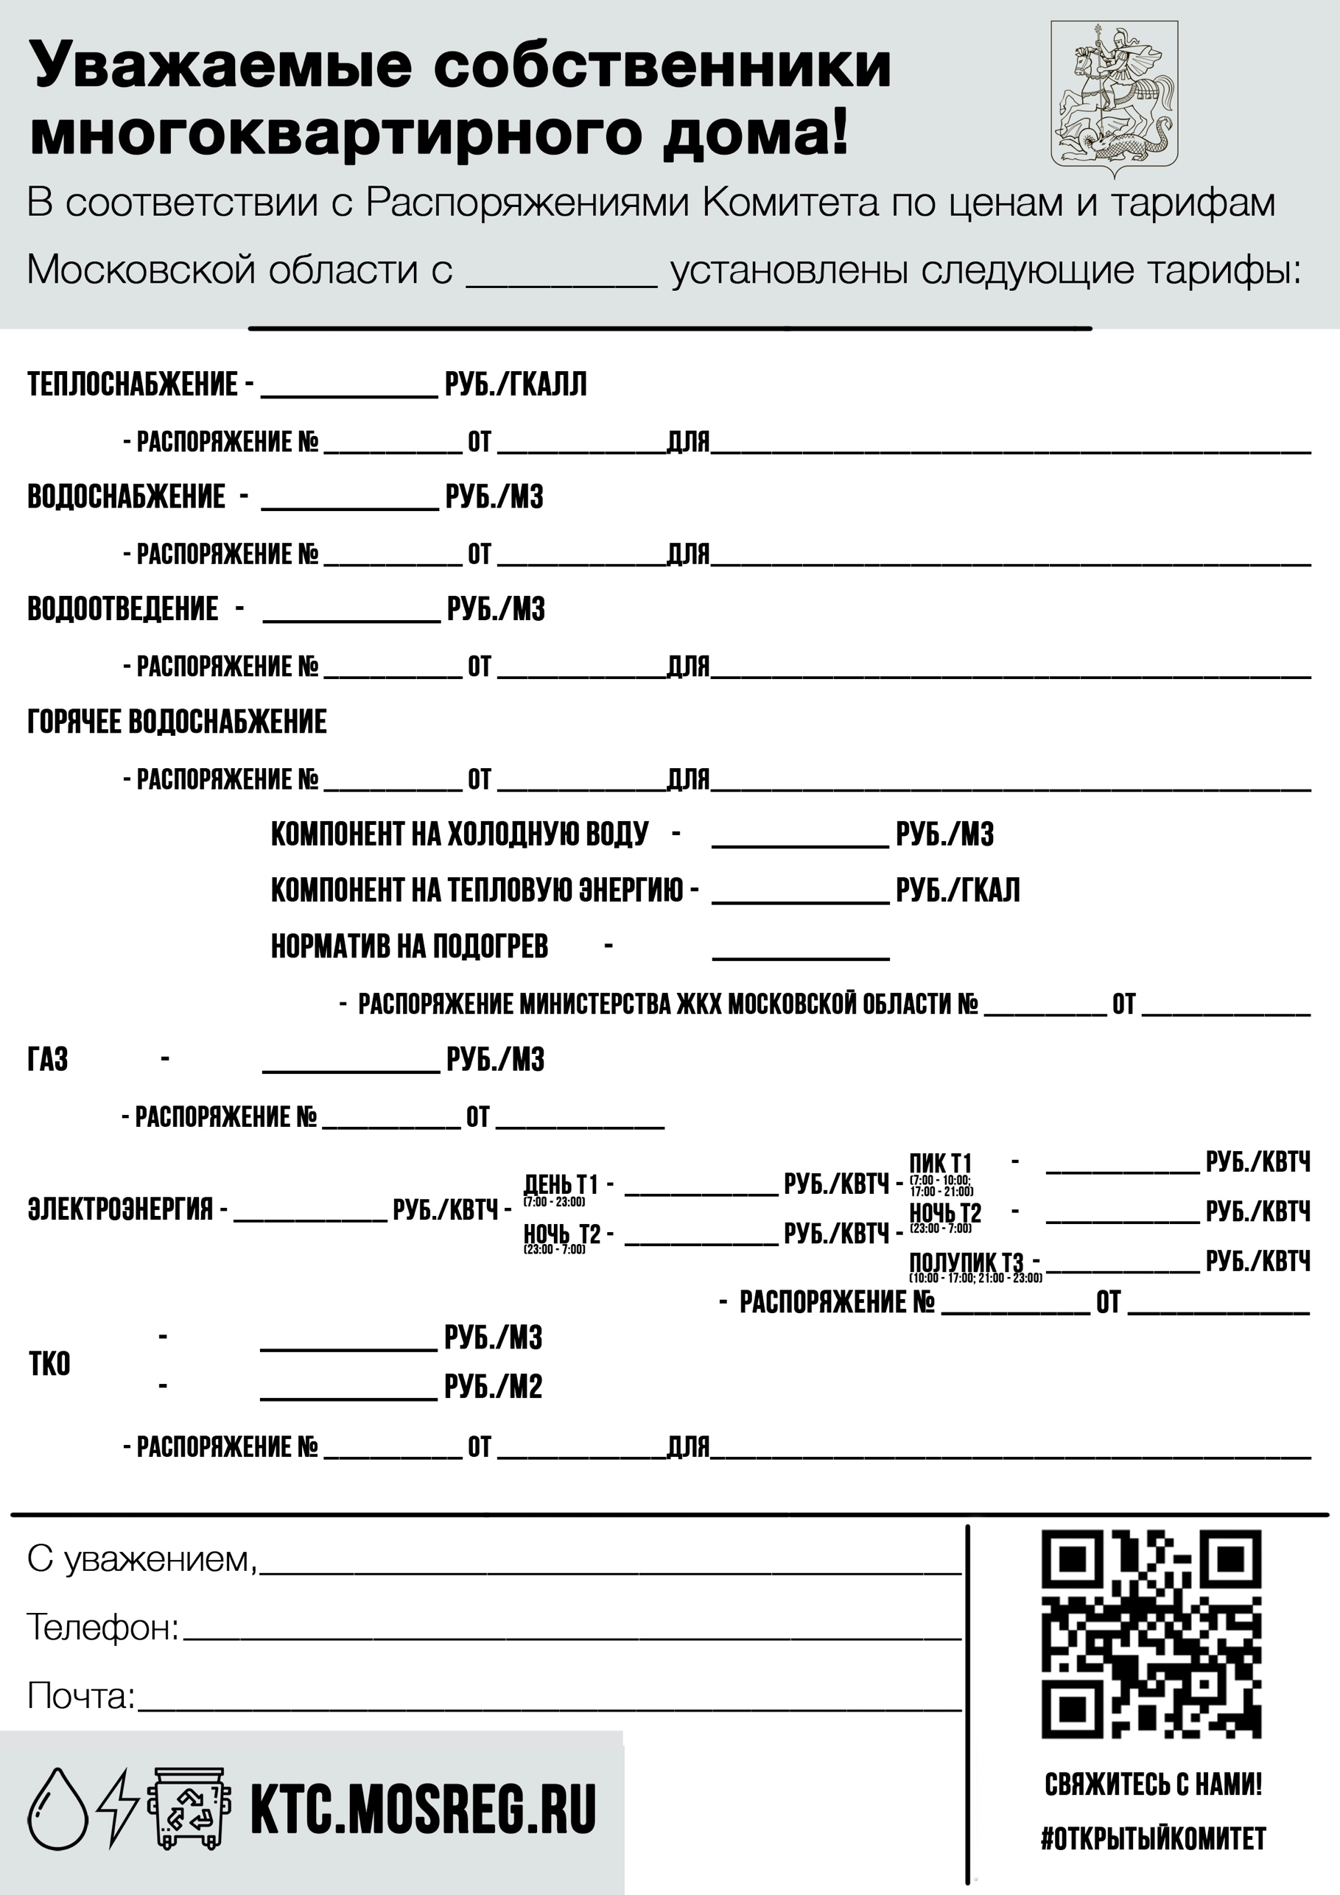
eksteh@yandex.ru
8-496-44-93-913
ООО «Экстех»
18.12.2020
294-Р
256-Р

18.09.2020
149-Р
21.10.20
369-РВ
18.12.2020

18.12.2020

331-Р

18.12.2020
331-Р
18.12.2020
328-Р
ООО «Эколайн-Воскресенск»

ооо

5,93
815,58

5 706,46
16.12.2020

0,0649
2383,45
25,46
333-Р
34,73
25,12
МУП «Белоозерское ЖКХ»

МУП «Белоозерское ЖКХ»

МУП «Белоозерское ЖКХ»

МУП «Белоозерское ЖКХ»
2383,45

01.07.2021

